**后市场公司周转箱租赁服务招标**

招标书

### 招标人：重汽（济南）后市场智慧服务有限公司

### 2022年12月

**目 录**

**第一章 招标公告....................................................................................................-2-**

**第二章 投标文件编制****..****.........****.................................................................................-10-**

**第三章 技术协议书...........****......................................................................................****-20-**

**第一章 招标公告**

**一、项目名称**

项目名称：后市场公司周转箱租赁服务招标

**二、招标内容**

招标内容：周转箱为租赁使用，招标方只负责使用，按使用频次结算，投标方负责自行回收。

## 三、招标形式

招标形式：公开招标。

## 四、议程安排

1.公告时间：2023年1月1日。

2.报名截止时间：2023年1月11日下午17点前 (书面、邮箱dianshangzhaobiao@163.com) 。

3.答疑时间：截止至2023年1月11日下午17点前。

答疑方式：书面或电话答疑。

答疑地点：济南市章丘区世纪大道7777号后市场公司312（待定）

答疑联系人： 吕强 13695315677、成慧威15253116838

4.开标时间：2023年1月13日上午9时（若有变动另行通知）。

5.投标地点：济南市章丘区世纪大道7777号后市场公司312（待定）

6.投标文件递交：于开标当日在投标地点现场递交。

7.报名及商务事宜联系人：吕强 13695315677、刘大伟 15288392057

邮箱： [dianshangzhaobiao@163.com](mailto:dianshangzhaobiao@163.com)

## 五、获取招标文件

1.时间：2023年1月1日至2023年1月11日下午17点前。

2.方式：在上述时间范围内，招标人将本项目招标书电子版以电子邮件的形式发送至资质初审合格的投标人所提供的邮箱，招标人不对投标人能否通过电子邮件正确或及时接收相关邮件负责，招标人邮件发出即视为送达。

## 六、投标须知

###### 合格投标人：

⑴投标人须遵守《中华人民共和国招标投标法》、《民法典》及其它有关的法律和法规；为中华人民共和国境内注册的独立法人机构，具有独立承担民事责任的能力；公司成立三年以上（以营业执照成立日期到开标当日满三年为准）；注册资金500万元人民币以上；经营范围满足招标项目需求；

⑵投标人须于投标时提供具有统一社会信用代码的三证合一的营业执照副本**原件**及复印件（加

盖公章）；

⑶具有良好的商业信誉，在国家企业信用信息公示系统中无与招标项目有关的重大行政处罚、列入经营异常名录和列入严重违法失信企业名单（黑名单）信息或上述信息已被移除的声明；

⑷投标人在近三年内在经营活动中无重大违法、违规的不良记录；

⑸投标人应能提供其正在或曾经从事过类似相关行业产品或服务经历的从业证明（可使用正在或曾经从事过的包装服务的合同文本原件或复印件加盖公章加以证明）；

⑹具有健全的财务会计制度，财务状况和市场行为良好。没有处于被有权机关吊销营业执照、吊销资质、停业整顿、取消投标资格以及财产被接管、冻结或进入破产程序等；

⑺投标人没有被列入招标人处《黑名单》（《黑名单》指投标人与招标人在以往或正在进行的合作中，存在招标人认为的违反合同约定或违反法律法规等的失信行为）的；

⑻投标人须提供近三年的公司财务报表（资产负债表、损益表、现金流量表等）；

⑼投标人须提供法人授权委托书**原件**（在投标文件副本中可用复印件并加盖公章）及投标单位的法定代表人或授权代表的身份证**原件**；

⑽投标人须具有履行合同所必须的设备、财务、技术、服务等方面的资质和能力；

⑾投标人须具有完全履行招标文件的所有要求的能力；

⑿投标人须负责提供合理的便于运输的包装物，并承担相关费用；

⒀投标人须认可招标人的工作指令，包括节假日能正常开展工作的要求；

⒁投标人须认可招标人终止合同后3个月无息退还履约保证金的招标要求；

⒂投标人必须是最终投标、签订合同的单位，不得以任何理由将已中标项目以任何形式转包给其他单位；

⒃本次招标项目不接受联合体投标；

⒄投标人在向招标人出示《投标保证金缴纳凭证》后方可进行投标；

⒅投标文件1份正本5份副本，共计6份并附U盘电子版（详见本招标文件“第二章投标文件编制”）；

⒆其他须具备的资格要求：投标单位应提供近三年相同或类似项目规模销售业绩。

注：上述1,2,3,5,8,9,17项为必备的资格文件且开标当日上述第2,9,17项所述资格文件须提供原件，缺一项按废标处理。

投标方必须携带以下证件的**原件**或公证件参加开标会并交验，否则视为自动放弃投标资格：

⑴法人授权委托书及被授权人的身份证；法人到场的，提供法定代表人资格证明文件和身份证；

**⑵逾期的投标文件招标人不予受理。**

###### 投标文件格式

详见本招标文件“第二章投标文件编制”，请投标人按格式要求进行填写。

1. **报价：**

⑴本次招标为公开招标，报价应为：

在与招标人或其指派的答疑人员充分沟通确认基础上，投标人在满足招标人提出的所有关于配件物流项目全流程要求的前提下，与中标人签订合同的单位需支付给中标人的所有费用。

详见本招标书之“第二章投标文件编制”之“三、投标文件格式要求”之“格式3”。

⑵所有报价货币单位为：元（人民币），不含税价。

⑶付款结算方式：**半年期商业汇票（包括银行承兑汇票和商业承兑汇票）**；收到按招标人要求开具的增值税专用发票后挂账满90天起付。

本次招标项目结算价只支持承兑支付，如投标人不认可、不接受使用承兑汇票用于费用结算，则投标人在本招标书中注明“不接受”字，招标人将视之为主动弃标。

4.**技术规范及服务**

⑴投标人应与招标人指派的答疑人员充分沟通，理解认可并接受相关技术规范及服务要求。

⑵投标人可免费提供的、包含但不限于招标人所要求的其他相关服务内容，按本招标书“第二章投标文件编制”要求，在其“开标一览表”中一并说明。

⑶投标人收到标书后，必须实地考察各业务单位运作流程，熟悉相关业务后，在招标时提交业务运营方案及相应业务交接、开始运行业务时间等预案。

⑷投标人应严格执行招标人的技术质量标准，如果投标人未按技术质量标准要求执行，投标人应无条件进行整改，所发生的所有费用均由投标人方承担。如投标人所供产品和服务质量存在严重缺陷，导致招标人产品市场形象受到损害，招标人有权中止或解除本合同，并由投标人承担违约责任。

**5.权利及义务说明：**

甲方：与中标人签订合同的单位 乙方：中标人

⑴甲方应向乙方明确产品周转箱的技术及质量要求，当甲方变更技术或质量要求时，应及时以书面或传真的形式通知乙方。

⑵乙方应严格执行甲方的技术标准（包括但不限于主材要求、标准文号、内防护要求、检验手段和方法等），如果甲方在对乙方所供产品周转箱进行质量检验时发现未按技术标准要求供货，乙方应无条件进行返修或更换，所发生的所有费用均由乙方承担。如乙方周转箱质量存在严重缺陷，导致甲方产品市场形象受到损害，甲方有权中止或解除本合同，并由乙方承担违约责任。

⑶乙方因适用甲方提供的保密文件及其内容而产生的带有甲方工业产权的商品，服务或工作成果乙方只能供应给甲方，不得向第三方提供。

⑷特殊情况下在非工作时间需要配合包装现场工作的，乙方应无条件的按照甲方工作指令执行，保障包装工作顺利进行；

⑸甲方无偿提供乙方30平方米的周转箱仓储空间。乙方应满足甲方3天的储备用量，应满足甲方每日生产用量，应确保甲方生产作业进度和代转节拍对品种、数量、规格的动态需求和中转储备，以保障生产的顺利进行。

⑹乙方应严格保障甲方所需周转箱要求的品种、数量，做好周转箱的提前储备，保证现场包装生产的有序进行。若因乙方周转箱原因影响甲方的生产进度，甲方有权单方根据影响情况对乙方每次收取500元至1000元的违约金。

⑺乙方要严格提前做好生产现场所需周转箱的品种数量，执行最长时间2个小时内送达甲方的承诺。

⑻乙方在甲方所提供的库房内，乙方须严格遵守甲方园区内安全管理制度并自行完善仓库内相应的设备设施（消防器材、安全标识、及必要其他设施），对甲方提供的水、电要珍惜使用，杜绝浪费，接受甲方的监督和考核；

⑼凡参与投标的单位，皆要求开具与投标单位抬头一致的税率为**13%**的增值税专用发票，开具普通发票的单位不得参与此次招标。

⑽**本次招标文件中周转箱为租赁使用，甲方只负责使用，根据使用频次结算，乙方负责自行回收。**

⑾**其余未尽事宜，均按合同约定。**

###### 6.投标人应具有安全生产资质、条件，对所从事业务区域内的安全生产负全责，中标后与招标人签订安全责任书。因投标人原因造成的安全生产事故，由投标人承担责任并赔偿因此给招标人造成的损失。

###### 7.凡对本次招标提出的询问，均以招标方的书面答复为准。

###### 8.其他

投标人须认可招标人由于招标人上级集团公司政策变化引起的随时终止合同的要求。如投标人不认可、不接受，则投标人在本招标书“第二章投标文件编制”之“相关条款偏离表（含商务偏离及技术偏离）”中注明“不接受”字，招标人将视之为主动弃标。

**9.要求招标人或相关合同签订单位提供的配合，在标书文件中说明。**

**七、投标、开标、评标**

**1.投标保证金**

⑴投标人向招标人财务部门缴纳2万元（人民币），作为投标人本次投标的保证金；

⑵缴纳方式：基本账户转账；

⑶接收单位：重汽（济南）后市场智慧服务有限公司；

⑷转账信息：

|  |
| --- |
| 开户银行：中国建设银行股份有限公司济南天桥支行 |
| 户名：重汽（济南）后市场智慧服务有限公司 |
| 账号：37050161650800000201 联行号：105451000362 |

⑸说明：

无正当理由随意放弃投标、撤销投标文件、中标后无正当理由拒签合同、在签订合同时向招标人或合同签订单位提出无理附加条件的，投标保证金不予返还，该投标人2年不得参与招标人组织的招投标项目，并赔偿招标人因此所遭受的损失，包括但不限于因违约造成的直接经济损失、可得利益损失、诉讼费、律师费等实现债权的费用。不存在以上违规情况的投标人，招标人在确定中标人后90个工作日内按投标人所提供的投标保证金退付表（详见本招标书“第二章投标文件编制”之“三、投标文件格式要求”之格式8相关要求）退还投标保证金（不计息）。

投标人在向招标人出示《投标保证金缴纳凭证》后方可进行投。

**2.开标**

所有报价货币单位均为：元（人民币，不含税）。

**3.评标**

本次招标采用多级评标模式，评标工作由招标人为该项目依法组织的、由五人及以上单数成员（视标的额大小按规定确定专家人数）组成的评标工作小组负责，参照以下评分标准，采用综合评定法，即由评标工作小组按照国家招投标有关规定，本着公平、公正、公开、有序的原则，在最大限度地满足招标文件实质性要求的前提下，按照招标文件中规定的各项因素进行综合评审，并根据报价情况同时结合项目需求，依据本招标书列示的相关报价规则，按需确定中标候选人及中标项目，有权对未中标人不做任何解释。

自评标开始，直至签订合同为止，凡属于对投标文件的审查、澄清、评价和比较有关的资料，与评标有关的其他任何情况均需保密。

评标流程：

（1）资质审核：按标书要求，提供资质证明文件进行审核；

（2）通过资质审核的单位可以进入技术评议，没有通过的单位不能进入技术评议；

（3）技术评议合格的单位可以进入商务评议环节，技术评议不合格的单位会面临淘汰。

（4）商务评议：先公开唱标→商务条款相应确认→商务评议；

（5）综合评价：根据技术和价格综合得分，择优选择供应商。

###### 4.评分标准

|  |  |  |  |
| --- | --- | --- | --- |
| **评审项目** | | **评标内容** | **最大分值（分）** |
| 技术部分 | 产品技术 | 投标文件是否包括招标文件要求的全部内容，是否符合招标文件的要求，详细考察其设备产品、项目方案与项目需求的吻合性；技术参数优于招标文件要求按实际情况赋0-15分 | 15 |
| 产品设备功能级作用、先进性及使用便利性，按实际情况赋0-10分 | 10 |
| 企业情况 | 依据企业人员、规模、资质、经营状况、技术力量及设施设备等综和能力。视投标方的企业资质、设备及人员配备、有无机械或类似相关行业尤其是汽车产品配件包装业务和周转箱业务经历或业绩，按实际情况赋0-10分 | 10 |
| 供货周期 | 有详细可行的行动计划能保证项目进度，成立专项小组且职责明确，全流程项目人员经验丰富，有风险管理措施；加工、制作方案合理、完善、切实可行，安全、工期合理可行能确保安全，按实际情况赋0-5分 | 5 |
| 售后服务 | 具有良好的质量管理体系和完备的检测体系，保证设备制造质量、售后服务方案符合要求（提供相应证明材料）。根据提供的资料从优到劣进行综合评审排序，按实际情况赋0-5分 | 5 |
| 现场答疑 | 投标人代表对方案及技术优势了解清楚，如实、流畅回答评标专家现场提问，依据现场情况赋0-5分 | 5 |
| 商务部分 | 投标报价 | 投标基准价（投标最低价）为50分，其他投标人的价格得分按下列公式计算：投标价格得分=（评标基准价/投标报价）×50 得分值取小数点后两位，不足一个百分点的，按照四舍五入法计算； 评标委员会二分之一以上人员认为某投标总报价有低于成本价嫌疑的，视为无效报价，不进入下一步评审。 | 50 |

**八、合同签订**

1. 根据评标工作小组的评标结果并按相关法律法规的规定及公司相关制度要求，确定中标人。中标人承诺无条件服从招标人针对该项目的后续所有安排。招标人不承诺将合同授予报价最低的投标人，也不对未中标人做任何解释。
2. 招标人发送《中标通知书》给中标人，中标人应及时与招标人联系，在规定的时间内（一般为接到《中标通知书》后3个工作日内）到招标单位对《中标人推荐表》进行签字确认并与相关单位签订合同（一般为接到《中标通知书》后10个工作日内，具体以招标人要求为准），如果中标人接到《中标通知书》后，无正当理由拒绝按其规定的期限与相关单位签订合同或在签订合同时向招标人或相关单位提出附加条件或者更改合同实质性内容的，投标保证金不予返还，招标人有权取消其中标资格，招标人将从剩余投标人中依序重新确定中标人，或重新组织招标。
3. 中标人应当按照合同约定的履约责任，向招标人缴纳履约保证金，如中标人未按合同及其附件约定履行应承担的责任，招标人有权单方直接扣除其履约保证金。
4. 中标人应在保证质量的前提下完成中标项目，不得将中标项目转包或分包给他人，否则视为违约，招标人或相关单位有权解除合同。
5. 在履行合同过程中，中标人由于履行义务的能力或信用有严重缺陷，招标人有权解除合同并取消其中标资格，招标人将从剩余投标人中依序重新确定中标人，或重新组织招标，因此造成的损失由中标人承担。
6. 招标人有权指定招标人的关联单位作为合同签订人，与中标人签署相关合同，且具体权利义务以双方最终签署的合同为准。
7. 中标人须认可招标人由于招标人上级集团公司政策变化引起的随时终止合同的要求。
8. 中标人为委托业务购置财产保全保险，保费由中标人承担，指定招标人授权的合同签署单位为唯一受益人，并由各主营单位在合同中约定。

## 九、废标及终止招标

1. 投标人有下列情形之一，其投标将被视为废标，招标人将严格按照《中华人民共和国招标投标法》及相关法律、法规及规章制度的规定行使权利。投标人给招标人造成损失的，包括但不限于因违约造成的直接经济损失、可得利益损失、诉讼费、律师费等实现债权的费用，招标人有索赔的权利，投标人应予以赔偿。

⑴投标人提供的有关资格、资质证明文件不合格、不真实或提供虚假投标材料；

⑵投标人在报价有效期内撤回投标；

⑶在整个评标过程中，投标人有企图影响评标结果公正性的任何活动；

⑷投标人以任何方式诋毁其他投标人；

⑸投标人串通投标；

⑹以他人名义投标或者以其他方式弄虚作假，骗取中标的；

⑺中标人不按规定签订合同；

⑻投标单位负责人为同一人或存在管理关系的。

⑼投标人被举报、检举，并经招标方查实无误的。

⑽法律、法规规定的其他情况。

2.出现下列情形之一，招标人有权否决所有投标人的投标，并终止招标。

⑴出现影响采购公正的违法、违规行为的；

⑵因重大变故，采购任务取消的；

⑶招标人认为其他应终止招标的情形。

⑷符合投标条件的投标人或者对招标文件做实质响应的投标人不足三家的；

⑸评标委员会经评审，认为所有投标都不符合招标文件要求的。

## 十、中标人瑕疵滞后发现的处理原则

无论基于何种原因，各项本应作为拒绝处理的情形即便未被及时发现而使该中标人通过了资格审核、初评、现场复审、终评或其他所有相关程序，包括已签订合同的情形，一旦中标人被拒绝或该中标人此前的评议结果被取消，因招标产生的相关费用以及一切损失均由中标人承担。

## 十一、技术要求

见本招标文件“第三章技术协议书”，附后。

## 十二、解释权

本招标文件的最终解释权归招标人，当对一个问题有多种解释时以招标人的书面解释为准。招标文件未做明示，而又有相关法律、法规规定的，招标人对此所做解释以相关的法律、法规规定为依据。

# 第二章 投标文件编制

## 一、投标文件签署

1. 法定代表人或投标人授权代表必须按招标文件的规定在投标文件（正本、副本及各附件）、开标一览表上签字并加盖投标人单位公章，不得使用其它形式如带有“专用章”等字样的印章，否则投标将被视为无效。如投标人对投标文件进行了修改，则须由投标人的法定代表人或授权代表在修改的每一页上签字或加盖公章。
2. 任何行间插字、涂改和增删，必须由投标人的法定代表人或授权代表签字或加盖公章后才有效。

## 二、投标文件的密封和标记

1.投标人应将投标文件正、副本及U盘电子版一同密封送达，并在封面明显处注明以下内容：

⑴项目名称；

⑵投标人名称（加盖公章）、地址、邮编、电话、传真；

**(3)U盘中电子版“开标一览表”使用EXCEL文件格式。**

2.请投标人将 “开标一览表”单独密封，并注明开标一览表、项目名称、投标人名称（加盖公章），与投标文件同时提交。

3.每一密封文件在封口处加盖投标人公章并注明“于20XX年X月X日上午X时之前不准启封”字样。

4.如果投标人未按上述要求对投标文件密封及加写标记，招标人对投标人提前启封概不负责。对由此造成提前开封的投标文件，招标人有权予以拒绝，并退回投标人取消其投标资格。

**5.投标资料（资质、技术、商务）资料应分开封存，投标每标段报价分开封存。**

## 三、投标文件格式要求

**格式1**

项目名称： (XX项目)

#### 投标书

致（招标人名称） ：

根据贵方为（项目名称） 招标书，签字代表（全名、职务）经正式授权并代表投标人（投标人名称、地址） 提交下述文件：

标书（正本X份和副本一式X份）

资质证明文件（1份）

据此，签字代表宣布同意如下：

1. 所附投标报价表中规定的应提供的投标总价（不含税）为（注明币种和金额） ，即

（中文文字描述） 。

1. 投标人将按招标文件的规定履行合同责任和义务。
2. 投标人已详细审查全部招标文件，包括修改文件（如有的话）以及全部参考资料和有关附件，我们完全理解并同意放弃对这方面有不明及误解的权利。
3. 投标有效期：自投标截止之日起至合同签署日一直有效。
4. 投标人同意提供贵方要求的可能与投标有关的一切数据和资料，完全理解贵方不一定要接受最低价的投标或收到的任何投标。
5. 投标人承诺所提供的所有数据和资料均真实有效，如存在虚报情况，投标人愿为此承担一切法律责任，并主动退出本项目竞标。
6. 与本投标有关的一切正式往来通讯请寄：

地址： 邮编：

电话： 传真：

投标人授权代表签字： 职务： 日期：投标人授权代表姓名、职务：

投标人名称（及公章）：

日期： 年 月 日

**格式2**

项目名称： (XX项目)

日期： 年 月 日

招标文件目录

|  |  |  |
| --- | --- | --- |
| 序号 | 主要内容 | 索引 |
|  |  |  |
|  |  |  |
|  |  |  |
|  |  |  |
|  |  |  |
|  |  |  |
|  |  |  |
|  |  |  |
|  |  |  |
|  |  |  |
|  |  |  |
|  |  |  |
|  |  |  |

##### 投标人名称（盖章）： 法定代表人或授权代表签字：

**注：**1.本表填写投标文件主要内容，以用于开标宣读。

2．“索引”一栏填写该主要内容对应于投标文件的“条款号/页号”。

**格式3**

项目名称： (XX项目)

日期： 年 月 日

## 开标一览表（周转箱）

|  |  |  |  |  |  |  |  |
| --- | --- | --- | --- | --- | --- | --- | --- |
| **项目总报价**  （人民币，元，不含税） | | |  | | | | |
| 是否响应本招标书的各项条款及要求（如响应，在该栏中填写“是”字；如不响应，在该栏中填写“否”字并在相关条款偏离表中予以具体注明） | | |  | | | | |
| 序号 | 名称 | 规格型号 | 单位 | 计划用量 | 单价  (元，不含税) | | 单项总价  (元，不含税) |
| 1 | 塑料围板箱 | 1600×1150×1250 | 次 | 10000 |  | |  |
| 2 | 金属箱 | 2200×1000×1000 | 次 | 500 |  | |  |
| 3 | 金属箱 | 2720×1100×1100 | 次 | 2000 |  | |  |
| 4 |  |  |  |  |  | |  |
| 5 |  |  |  |  |  | |  |
| 6 |  |  |  |  |  | |  |
| 7 |  |  |  |  |  | |  |
| 8 |  |  |  |  |  | |  |
|  |  |  |  |  |  | |  |
|  |  |  |  |  |  | |  |
| 除满足本招标书之基本要求外，可额外提供的其他免费服务项目 | | | | | | | |
| 序号 | 服务名称 | | 服务内容 | | | 备注 | |
|  |  | |  | | |  | |
|  |  | |  | | |  | |
| …… |  | |  | | |  | |

##### 投标人名称（盖章）： 法定代表人或授权代表签字：

**格式4**

项目名称： (XX项目)

日期： 年 月 日

投标人承诺：

我公司承诺遵守贵公司由于招标人公司政策变化引起的随时终止项目的要求并承担由此带来的一切损失。

##### 投标人名称（盖章）： 法定代表人或授权代表签字：

**注：**为避免歧义，无偏离也应要提报该表，并注明“无”字。如无该表则即使在其它部分已反映，将也被视为“无偏离”。

**格式5**

项目名称： (XX项目)

日期： 年 月 日

**相关条款偏离表（含商务偏离及技术偏离）**

|  |  |  |  |
| --- | --- | --- | --- |
| 序号 | 招标文件条款 | | 偏离内容 |
| 条款号 | 条款要求 |
| 1 |  |  |  |
| 2 |  |  |  |
| 3 |  |  |  |
| 4 |  |  |  |
| 5 |  |  |  |
| 6 |  |  |  |
| 7 |  |  |  |
| 8 |  |  |  |
| 9 |  |  |  |
| 10 |  |  |  |

##### 投标人名称（盖章）： 法定代表人或授权代表签字：

##### **注：**为避免歧义，无偏离也应要提报该表，并注明“无”字。如无该表则即使在其它部分已反映，将也被视为“无偏离”。

**格式6**

项目名称： (XX项目)日期： 年 月 日

#### 企业情况、从业经历、服务承诺一览表

|  |  |  |  |  |  |  |  |  |  |
| --- | --- | --- | --- | --- | --- | --- | --- | --- | --- |
| 企业情况 | | | | | | | | | |
| 公司名称 |  | | | 成立时间 | |  | 注册资本 | 万元 | |
| 公司在册员工人数 | | | 人 | | 专业从事产品研发、生产的员工人数 | | | | 人 |
| 企业所通过的体系认证情况 | | | |  | | | | | |
| 公司现有主要研发、  实验、生产设备 | | |  | | | | | | |
| 从业经历 | | | | | | | | | |
| 正在或曾经从事过的项目名称 | | | | 项目起止时间 | | | 与投标人签订合同的单位名称 | | |
|  | | | |  | | |  | | |
|  | | | |  | | |  | | |
|  | | | |  | | |  | | |
|  | | | |  | | |  | | |
| 针对本招标项目的服务承诺 | | | | | | | | | |
| 可为该项目配备人员、相关设备情况 | | 设计人员（名） | |  | | | | | |
| 研发、实验设备（功能、型  号、数量） | |  | | | | | |
| 生产设备（功能、型号、数  量） | |  | | | | | |
| …… | |  | | | | | |
| …… | |  | | | | | |
| 其他 | | …… | |  | | | | | |
| …… | |  | | | | | |

##### 投标人名称（盖章）： 法定代表人或授权代表签字：

**注：**1.投标人为满足本招标项目之需，需实际配置的包含但不限于上述设备、人员及其他条目；

2.投标人可在上表内容基础上，酌情自行增加相关条目，以便更好的满足项目开展之需要。

**格式7**

项目名称： (XX项目)日期： 年 月 日

**法人授权委托书**

致（招标人名称） ：

本授权委托书声明：我（法人姓名）系（投标人名称） 的法定代表人，现授权委托（投标人名称） 的（授权委托代理人姓名）为我公司参加贵方组织的XX项目的法定代表人授权委托代理人，全权代表本公司处理投标过程的一切事宜，包括：投标、参与开标、谈判、签约等。投标人授权代表在投标过程中所签署的一切文件和处理与之有关的一切事务，我公司均予认可并对此承担全部责任。

委托期限：20XX 年X月X日至20XX 年X月X日

代理人无转委托权，特此委托。

代理人姓名： 性别： 年龄：

身份证号码： 职务：

投标人名称：（盖单位公章）法定代表人：（签字）

###### 附被授权人有效的身份证正反两面复印件并加盖公章

**格式8**

项目名称： (XX项目)日期： 年 月 日

**投标保证金退付表**

|  |
| --- |
| 投标人单位名称： |
| 开户银行： |
| 户名： |
| 账号： |
| 纳税人识别号： |

投标人名称（盖章）： 法定代表人或授权代表签字：

**格式9**

项目名称： (XX项目)日期： 年 月 日

##### 公章：

**投标报名表**

|  |  |  |  |
| --- | --- | --- | --- |
| 项目名称 |  | | |
| 投标单位  （全称） |  | | |
| 所投包次 |  | | |
| 投标单位简介 |  | | |
| 项目负责人 |  | 联系电话 |  |
| 公司电话 |  | 传真 |  |
| E-mail |  | | |
| 报名时间 | 年 月 日 | | |

**注：**请投标单位认真填写并加盖公章，并于规定时间前回传。缺项及不按要求时间回复均视为自动放弃本次投标资格。

投标人名称（盖章）： 法定代表人或授权代表签字：

# 第三章 技术协议书

**一、塑料围板箱技术参数**

1.基本结构

围板箱由压铸顶盖、双层吹塑托盘和蜂窝围板三部分组成。围板可折叠，折叠后围板放入顶盖和托盘中，形成紧凑整体，折叠后围板不能将顶盖顶起。

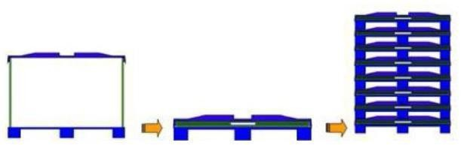

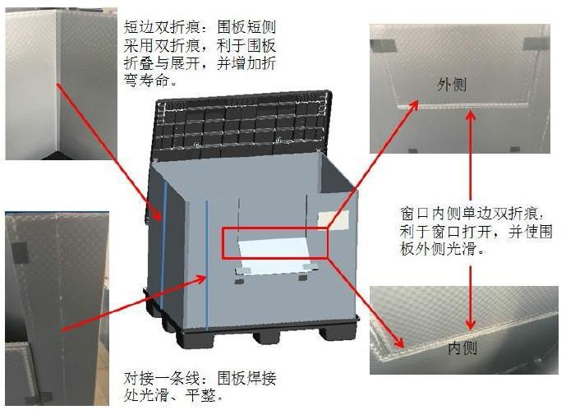

图1 围板箱示意图

开侧门：方便货物的存取；

魔术贴：在侧门打开或关闭的状态起到固定作用；

漏水孔：底托沟、槽最低点处有漏水孔，便于底托清洗后水自动从漏水孔排出。

2.尺寸链和结构要求

|  |  |  |  |  |  |  |  |  |  |  |
| --- | --- | --- | --- | --- | --- | --- | --- | --- | --- | --- |
| 序号 | 外径尺寸(mm) | | | 内径尺寸(mm) | | | 叠后  高度 | 堆码  层数 | 单箱载重  (kg) | 承重  (kg) |
| L长 | W宽 | H高 | L长 | W宽 | H高 |
| 1 | 1600 | 1150 | 1250 | 1525 | 1075 | 1050 | 250 | 3 | 500 | 1500 |

（尺寸有不同可以在技术偏离中说明）尺寸公差正负5mm；

堆码载重需要经过中国包装科研测试中心的试验认证；使用温度-30℃至50℃。

3.材质、工艺及结构要求：

⑴围板箱围板材料要求：高强度PP蜂窝板，密度≥3500g/㎡，厚度≥10mm；

⑵底托盘及顶盖采用HDPE材料；

⑶底托盘及顶盖加工工艺：压铸底托+双层吹塑顶盖；

⑷围板拼接只允许拼接一次；

⑸围板所有切口必须热熔封边，与天地盖匹配；

⑹围板折叠次数：常温状态下，开口180°，折叠次数≥5000次，围板箱围板四周折叠≥10000次；

⑺堆垛脚要求9脚；

⑻外观尺寸最大偏差均为±5mm；

⑼使用时要求底托盘与顶盖按图示草字形进行打包；

⑽可采用安全带式锁扣或打包带；

⑾围板箱长边带有取货门，取货门采用尼龙搭扣固定，开门数量：2，开口尺寸：600*350；

⑿围板材料：蜂窝状高强度聚丙烯（PP）材质，蜂窝板的构成是由上塑质表皮层及下塑质表皮层之间设有中间层，该中间层是一种塑质板材，该塑质板材的板面上均布有凸起和凹陷，该凸起和凹陷在朝向板面的方向上看均为圆形；并且所述的凸起和凹陷在板面上相交错布置，使塑质板材的至少一个截面的形状为凹凸交替起伏状；所述中间层的各凸起的顶面与上塑质表皮层固定连接，各凹陷底面与下塑质表皮层固定连接，充分发挥了中间层的效率，提高板面受力时的承重性，并且因为凸起和凹陷为圆形，其各侧向上受力也更为均匀，使蜂窝板的四周侧向受力（即横向截面受力、纵向截面受力，甚至斜向截面受力）时的承重性均达到较高的水平，板材厚度11±0.2mm。

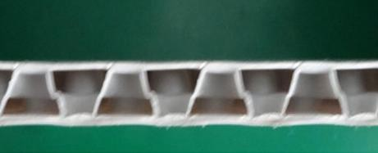

图2围板箱截面图

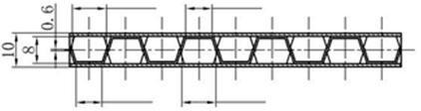

图3围板箱突起尺寸

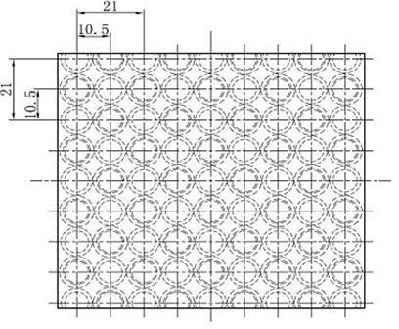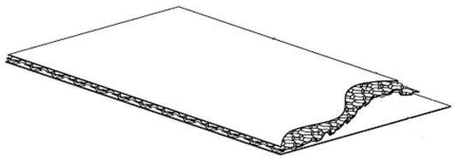

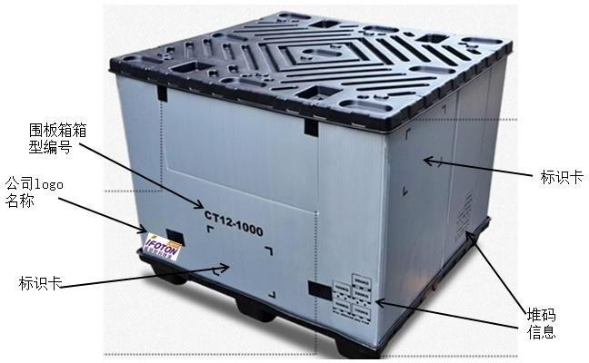图4 蜂窝板材组成结构图

图5 围板箱标识要求

4.产品外观、颜色、标识及目视化标准

⑴表面及切口：表面光滑平整，无明显皱褶，无裂损，边角无毛刺、飞边、无气泡，所有切口及封边整齐、美观。表面光泽：亚光，不刺眼，围板表面无明显印迹。

⑵围板颜色：浅灰色（颜色代码：RAL7035），

要求：颜色纯正，无明显杂质，同一批产品色泽基本一致。

⑶托盘、顶盖颜色：黑色（RAL9005）。

⑷围板箱标识颜色：

围板上标识颜色：天蓝色（颜色代码AL5007），底托盘上标识颜色：白色（颜色代码AL9010）；

标识要求：围板上和顶盖、底托分别要印刷中国重汽指定标识，围板上有两个标签袋（临边各一个）。

⑸围板箱标识字体：黑体加粗（字体高度50mm）。

⑹围板箱型号编码位置：围板箱两端侧面居中位置，编码分两行喷涂，第一行喷涂车型代码。

⑺供应商简称位置：围板及底托盘两长侧面居中位置。

⑻顶盖底托为黑色，在上表面开模印有厂家、代码、材料、生产日期等信息。

5.产品质量保证实验报告

以下需要在中国包装科研测试中心进行测量和实验，并提供通过实验的实验报告。

⑴整箱最大加载重量必须满足承重要求，其安全系数要求不低于2.0，实验方法按GB/T4857.4-2008，样品与压板之间垫一个本产品的托盘。实验温度为-30℃、20℃、50℃，提前进行不少于24小时的状态调节。

a.-30℃压溃力不低于5000daN；

b.20℃压溃力不低于4700daN；

c.50℃压溃力不低于2800daN。

⑵托盘和顶盖需做角跌落实验并合格，实验条件：

a.实验温度-30℃，提前进行不少于24小时的状态调节；

b.跌落高度：1500mm；

c.实验计算方法及物理机械性能判断方案，按GB/T15234-94执行。

⑶围板开口及四周折叠处180°，折叠寿命不低于4000次，若低于4000次，则视围板为不合格产品，实验条件-30℃，提前进行不少于24小时的状态调节。

6.价格计算方式：根据使用频次结算，供方负责自行回收。

**二、标准金属箱技术参数**

1. 结构与材料规格

⑴高度为 1000mm 的箱型，取件方向的箱壁可做成翻板式，方便装取货物。

⑵角钢规格 30mm×30mm×3mm，方管规格 40mm×40mm×3mm，底部钢板厚度2mm,四壁钢板厚度1.5mm，网格钢筋线径φ6mm，45mm×45mm 菱形网目，脚腕为铸钢，长宽高 80mm×80mm×50mm，厚度 5mm，合页规格 100mm×40mm×5mm，开门处设弹簧插销，满焊长度不低于 50mm，间隔距离不高于150mm。金属箱表面电镀处理，防锈质保要求 6 年以上。

⑶可折叠，便于回收。

2.颜色：

箱体颜色为浅灰色 RAL7035 ，箱体长-高面对称面双面喷涂。

3.承重：

单箱装载重量≤1500kg（毛重）,堆垛高度不高于 2300mm。

4.尺寸：

|  |  |  |  |  |  |  |
| --- | --- | --- | --- | --- | --- | --- |
| 序号 | 外形尺寸（mm） | | | 内部有效尺寸（mm） | | |
| 长 | 宽 | 高 | 长 | 宽 | 高 |
| 1 | 2200 | 1000 | 1000 | 2120 | 920 | 720 |
| 2 | 2720 | 1100 | 1100 | 2640 | 1020 | 1020 |

5.图例：

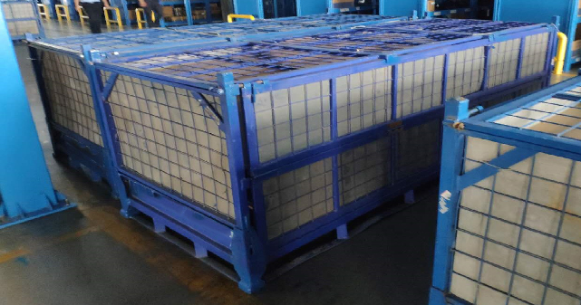

6.价格计算方式：根据使用频次结算，供方负责自行回收。